**คู่มือ**

Axios ใช้สำหรับ เรียกใช้ api

1.สร้างไฟล์ชื่อ youtube-clone

2.ใช้คำสั่ง npx create-react-app youtube-clone

3.ติดตั้ง

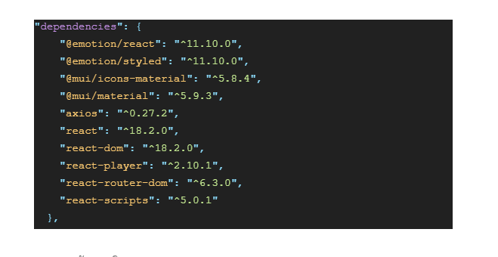

4.สร้างโฟลเดอร์และไฟล์

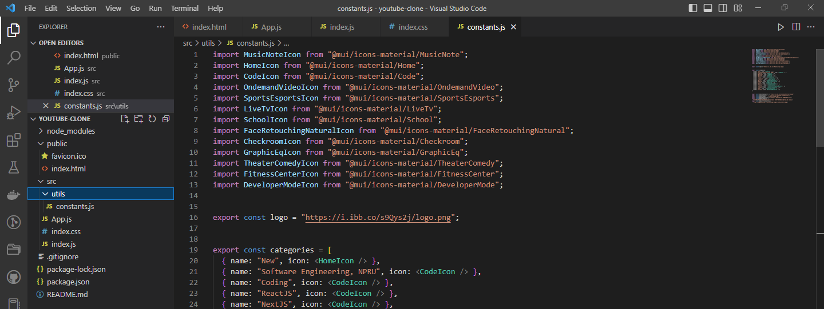

5.เรียกใช้และนำมาโชว์

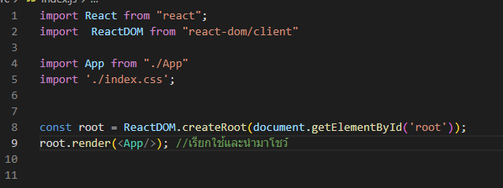

6.

